Шпаргалка для воспитателей
«Какие виды трудовой деятельности организовать в разных группах»

Она поможет определить, какие виды трудовой деятельности организовать в разных группах и чему учить детей. Воспользуйтесь шпаргалкой, чтобы приобщить дошкольников к труду и вызвать у них положительные эмоции.
Организуйте трудовое воспитание так, чтобы дошкольники ощущали радость от индивидуальной и совместной трудовой деятельности. Для этого включите в педагогический процесс разные виды труда, чтобы дети могли в них систематически участвовать. При этом обязательно учитывайте особенности возрастной группы (см. таблицу).
Трудовую деятельность можно организовать в трех формах:
- индивидуальные и совместные поручения;
- индивидуальные и совместные дежурства (по столовой, во время занятий, уголку природы);
- коллективный труд.
В процессе труда выявляйте и учитывайте интересы воспитанников. Помните, что, выполняя поставленную задачу, ребенок затрачивает усилия в соответствии с его возможностями. При постоянной недостаточной нагрузке он приучается действовать без напряжения, искажаются его представления о труде. Воспитывайте у детей привычку быть занятыми, желание трудиться, оказывать посильную помощь сверстникам и взрослым.
Важное условие трудового воспитания – грамотно организованная и эстетически оформленная среда. Подбирайте оборудование с учетом возраста воспитанников. Обратите внимание на его размер, легкость, удобство в использовании, безопасность, эстетичность. Оформите для этого в группе центр хозяйственно-бытового труда.

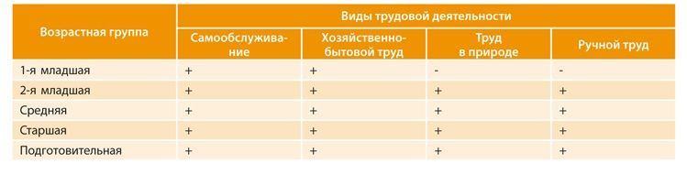

Чтобы познакомить детей с трудом взрослых, организуйте экскурсии, беседы, проведите сюжетно-ролевые и дидактические игры, прочтите художественную литературу на тему, предложите нарисовать людей разных профессий.
Опирайтесь на произведения народного творчества. Потешки, пословицы, поговорки, заклички, сказки, загадки, песни, народные приметы в образной и доступной форме объяснят детям значение труда.
Если дошкольники проявляют активность, инициативу, самостоятельность, стремятся помогать сверстникам и взрослым, преодолевать неудачи, решать задачи, ценят результаты своего и чужого труда, – воспитатель решил задачи трудового воспитания.

Чему учить детей в ходе разных видов трудовой деятельности

